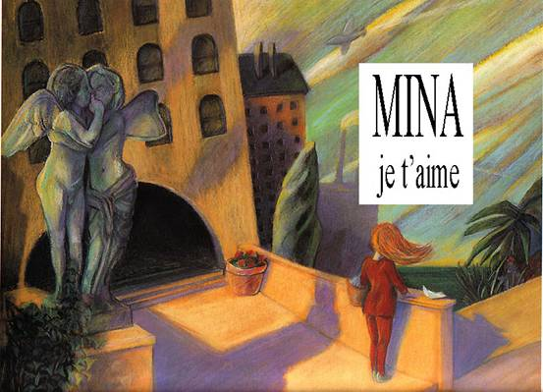

MINA, je t'aime,
Patricia Joiret , Xavier bruyère

Carmina vient juste de bondir hors du lit lorsque sa maman l'appelle :
–Mina, dépêche-toi de te lever, ta grand-mère vient de téléphoner, elle s'est foulée la cheville et elle…
Le reste de la phrase se perd dans les « bloub bloub » émis par Carmina qui souffle dans le broc rempli d'eau froide pour se rafraîchir. Elle cligne des yeux devant le miroir, gonfle ses joues carminées, fronce le nez en découvrant de petits crocs pointus, secoue sa crinière fauve, étire un à un ses longs membres engourdis par le sommeil puis descend l'escalier à pas de loup.
–Bouh ! hurle Carmina en saisissant sa mère par la taille.
–Aaaah ! crie cette dernière en lâchant la bouteille de lait qui se répand sur le linoléum de la cuisine au grand plaisir de Cric et de Crac les chats siamois.
–En voilà des façons, Mina, sourit la mère, pas le temps de musarder ce matin, avale vite ton petit déjeuner.
Tu tiendras compagnie toute la journée à ta grand-mère, je viendrai te chercher ce soir. Carmina sourit, elle adore sa grand-mère.
–Seras-tu capable de lui porter ce grand panier ? J'ai peur de l'avoir trop chargé !
–Pas de problème, Maman, dit Carmina en engloutissant son œuf à la coque.
–Je file, claironne Madame Wolf en attrapant son imper, ses clefs de voiture et sa trousse d'infirmière.

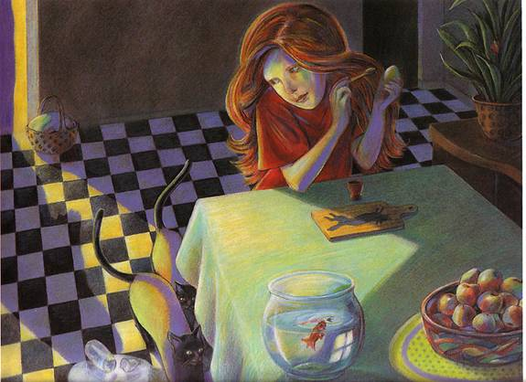

Carmina, une fois seule, soupèse le panier : c'est vrai qu'il est drôlement lourd ! Elle se ronge un ongle jusqu'au sang, pensive…
Que mettre comme vêtement pour passer une journée avec Mamie ? Du tiroir de la commode, elle sort son collant rouge et son grand sweat-shirt de la même couleur qu'elle porte comme mini-robe. Elle brosse ses longs cheveux roux qui tressautent à chaque mouvement. La voilà prête.
« Profitons de l'absence de Maman pour colorer de vermillon brillant les petits ongles rongés. »
Carmina souffle sur ses doigts pour sécher le vernis tout collant.
Dehors, le brouillard se lève, le soleil luit.
La journée sera belle, Carmina enfouit dans la poche kangourou de son sweat une paire de lunettes de soleil en forme de cœur.

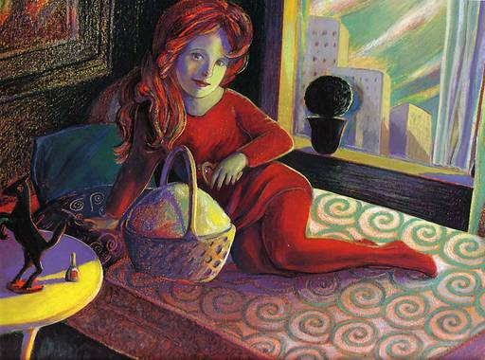

Elle quitte la maison, l'anse du gros panier ventru à son bras gauche et ferme la porte à clé. Un petit coup d'œil aux alentours. Rien. Alors, elle dissimule la clé dans le gros pot de géraniums. C'est à ce moment que vient rouler à ses pieds un petit caillou rond emballé dans un morceau de papier.

Mina, je t'aime. Edouard.

Carmina, qui a lu tout bas le message inscrit sur le papier froissé, regarde d'un air courroucé les tiges du troène qui s'agitent.
–Edouard ! Sors de là, tête de lard ! crie-t-elle furieuse.

Le visage fendu d'un large sourire, les cheveux en bataille, Edouard jaillit du feuillage. D'une main puis de l'autre, il envoie des baisers sonores en direction de Carmina qui, très digne, reprend son panier et s'en va d'un pas de gymnastique en direction du bois.
–Où vas-tu, Mina jolie, Mina chérie ?
–Cela ne te regarde pas.
–Je peux porter ton panier ?
–Pas question, file, retourne derrière ton comptoir.
Edouard est le fils du marchand de souvenirs, friandises, tabac, cigares, qui se trouve sur la place du village. Il a toujours les poches gonflées de sucreries qu'il ne manque jamais de partager malgré les réprimandes de son père.
Hautaine, le buste droit mais le petit derrière valseur, Carmina prend le sentier des Braconniers qui la conduira, après de multiples méandres, au chalet de sa grand-mère.
Edouard, tout penaud, la regarde : petit point rouge lumineux qui l'éblouit et accélère les battements de son cœur.

L'air du matin avive le teint de Carmina. Le jacassement des pies accompagne sa marche. De temps en temps, sur la gauche ou sur la droite, un craquement furtif retentit mais rien ne ralentit l'allure de la fillette.
Vers dix heures, le soleil est déjà haut dans le ciel et Carmina a chaud. Tout bruisse, tout s'agite autour d'elle. Elle sait qu'elle va pouvoir se rafraîchir au bord du Nébleu, un petit ruisseau qui serpente à la lisière de la sapinière.
Elle dépose son lourd panier sur une touffe d'herbe, dénoue les lacets de ses pantoufles, déroule prestement ses collants le long de ses longues jambes et trempe avec délice ses petits pieds blancs dans l'eau pure. C'est à ce moment-là qu'un bruit sourd la fait sursauter. Une boule de chiffon vient de heurter le panier à provisions.
Carmina sort de l'eau, s'empare du mouchoir maintenu par un élastique autour du galet, le déplie et lit :

Mina, je t'aime. Adrien.
Eté comme hiver, Adrien, fils unique du pharmacien, a une mine superbe grâce aux vitamines « bonne-mine » qu'il n'arrête pas d'ingurgiter.
Carmina hausse les épaules, enfouit le mouchoir-message dans sa poche à côté d'une petite boule de papier et, lentement, elle entreprend de renfiler ses collants. Avant de se lancer dans la traversée silencieuse de la sapinière, elle avale une tartine de pain cramique. Puis, d'un coup de rein énergique, elle se redresse et, le panier bien arrimé à son bras, reprend sa marche.
Collé contre l'écorce d'un bouleau, Adrien, la bouche en cœur, la suit de son regard myope… jusqu'à ce qu'elle ne soit plus qu'une petite tache rouge mouvante aux contours imprécis.
L'odeur vivifiante de la forêt fait palpiter les narines de Carmina et ses pantoufles de tennis écrasent avec un bruit sourd le tapis d'aiguilles brunes. Les piaillements bruyants de deux geais troublent un bref instant sa progression régulière entre les troncs sombres et poilus des sapins. Une éclaircie : c'est la clairière des bûcherons. Elle est déserte pour l'instant et Carmina s'assied sur un grand arbre mort. Elle étire ses longs bras vers le ciel bleu et bâille paresseusement. C'est à ce moment qu'une petite fusée de papier rose vient terminer sa trajectoire gracieuse sur ses genoux.
Mina, je t'aime. Hervé.
La phrase se découpe en lettres capitales rouges sur le flanc de la fusée. Carmina se lève et accomplit un demi-tour sur elle-même. Un rire étouffé l'oriente vers la branche la plus basse d'un gros chêne.
Jugé à califourchon tel un chevalier sur son fier coursier, Hervé, le fils du charcutier-boucher, sourit comme la plus belle tête de cochon dans la vitrine de son père.
Carmina pince les lèvres, ramasse vivement son panier puis travers e la clairière à longues enjambées.
–Attends, attends, ne pars pas si vite, s'époumone le drôle d'oiseau qui tente maladroitement de descendre de son arbre.
Mais Carmina accélère sa marche et, au premier coup des douze heures égrenées dans le lointain clocher du village, le chalet de sa grand-mère est en vue.
Un peu essoufflée par sa longue randonnée, elle tambourine à la lourde porte sombre.
–Mamie, Mamie, c'est moi, ouvre…
–Le verrou n'est pas mis ma chérie, pousse la porte, entre vite.
Carmina appuie de toutes ses forces et la lourde porte s'ouvre en grinçant plaintivement.

A l'intérieur, il fait sombre. La fillette distingue cependant la longue table de la salle à manger et y dépose son panier.
Dans un coin de la pièce, enroulée dans des peaux d'agneaux, Carmina aperçoit une forme allongée qui tente de se redresser.
–Ne bouge pas, Mamie, regarde tout ce que je t'ai apporté…
Et fièrement, elle énumère : trois pieds de cochon, un jambon fumé, deux langues de bœuf…
Les yeux de Mamie brillent, ses moustaches frémissent…
–… et trois bons gros garçons comme dessert ! s'écrie Carmina en ouvrant la porte toute grande.
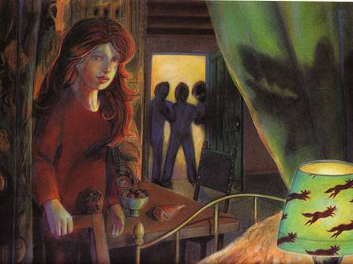
Sur le seuil, trop étonnés pour être déjà terrifiés, Édouard, Adrien et Hervé voient apparaître au milieu des fourrures d'agneaux la gueule énorme d'une louve grise qui se pourlèche les babines.

